Итоговое мероприятие по теме
«Дикие животные»
во второй младшей группе.

Недавно в нашей группе проходила неделя, посвященная диким животным. В качестве итогового мероприятия мы предложили родителям организовать выставку поделок из пластилина «Весёлый зоопарк». Мы и не предполагали, что у наших детей такие талантливые родители! Работы превзошли все наши ожидания! Несколько работ заняли призовые места во Всероссийском конкурсе «Уши, ноги и хвосты».

Приглашаем на экскурсию по нашему зоопарку.

Есть хороший добрый дом,
Поселились звери в нем.
Волки, зебры и мартышки,
И большие, и малышки

Чистят перышки и лапки.
Все здесь славно, все в порядке.
Всем здесь весело живется,
Зоопарком дом зовется.

В зоопарке жизнь кипит:
Кто-то роет, кто-то спит,
Ходят, плавают, летают
И за нами наблюдают.

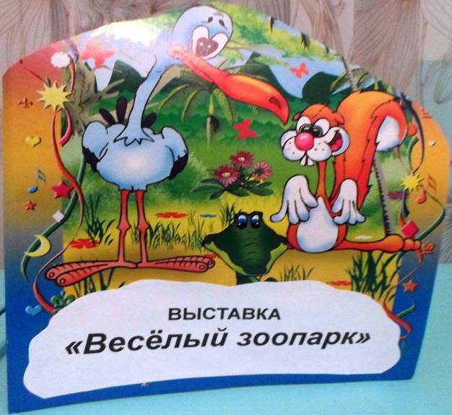

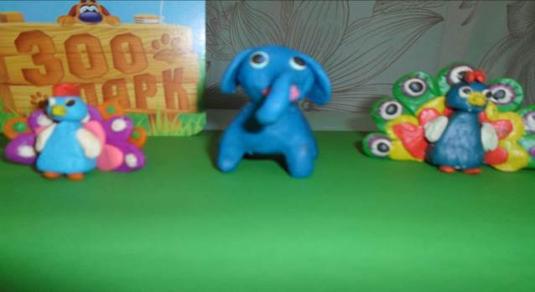
В зоопарке подружились голубой слонёнок и прекрасные павлины
(название работы: «Подружились в зоопарке»,
авторы — семья Димы Пашуткина).

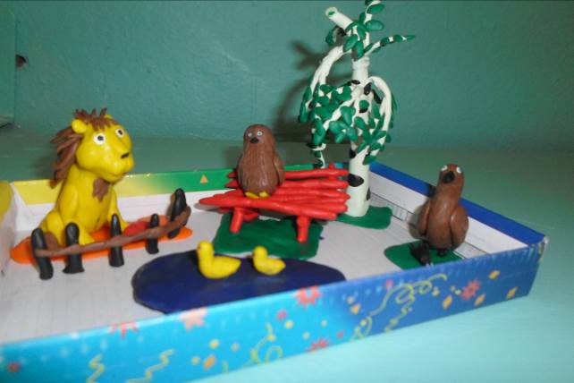
«Расскажи про Африку», - просят «соседи» льва Бонифация
(Работа семьи Вики Сафоновой)
Работы семьи Родиона Фадеева и семьи Элины Седойкиной

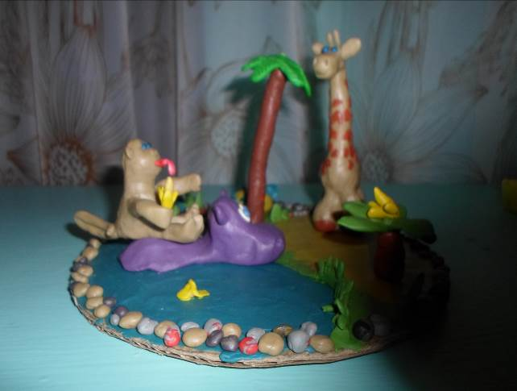
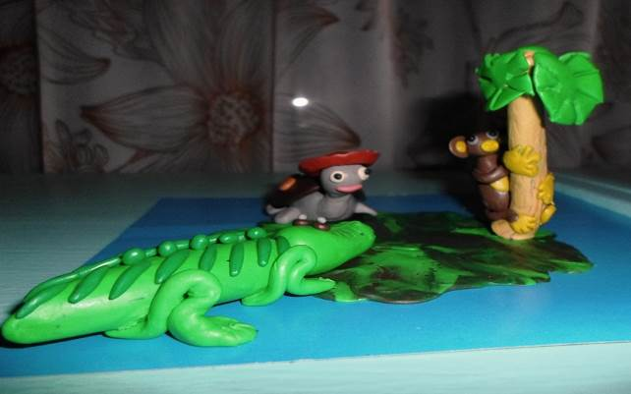

Работа семьи Юли Новиковой (ночные съёмки скрытой камерой)
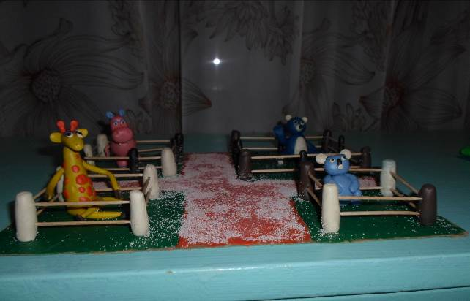

Работа семьи Юли Новиковой (ночные съёмки скрытой камерой)

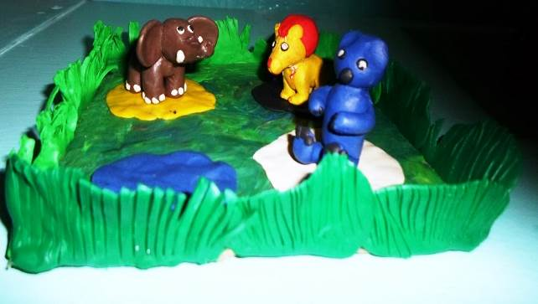
А этих представителей дикой природы создала семья Миши Жигунова.

